一些硬件相关的名称：

声卡，声卡子设备：
声卡 (Sound Card)也叫音频卡（港台称之为声效卡）：声卡是多媒体技术中最基本的组成部分，是实现声波/数字信号相互转换的一种硬件。
声卡的基本功能是把来自话筒、磁带、光盘的原始声音信号加以转换，输出到（子设备）耳机、扬声器、扩音机、录音机等声响设备，或通过音乐设备数字接口(MIDI)使乐器发出美妙的声音。主要分为板卡式、集成式（内置）和外置式三种接口类型
测试线中的参数(card_name, sub_device)，就是声卡名和（输入输出）设备名，用数字可以代替，０代表内置声卡，１代表外置声卡【？不太确定】
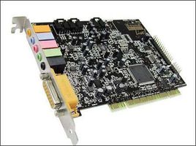

喇叭（speaker），麦克风（digital microphone）：
喇叭是把数字信号转化为声波，一般是输出设备，麦克风是把声波转化为数字信号，一般是输入设备

